Сбор данных:

1. **IP address** мы уже выяснили ранее - 192.168.179.137
2. **Информация о домене**

Whois дает мало информации по нашему ip адресу:

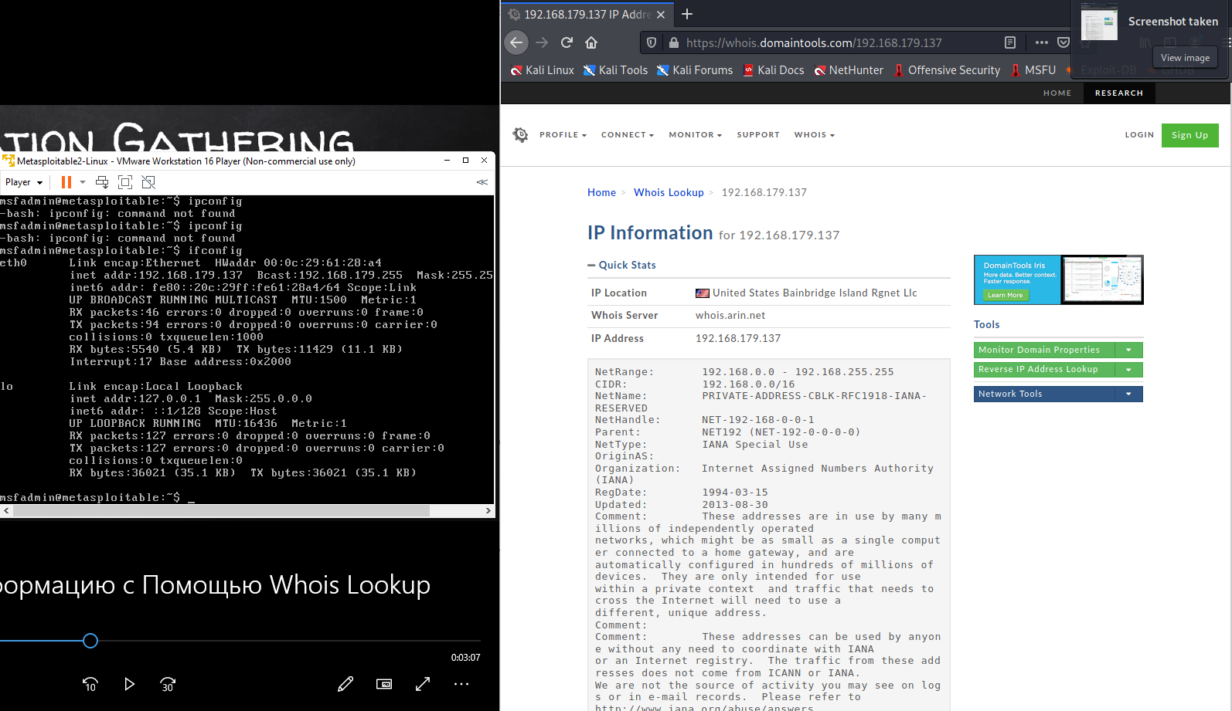

Мы не видим сервер и его расширения.

Есть небольшая информация о организации:

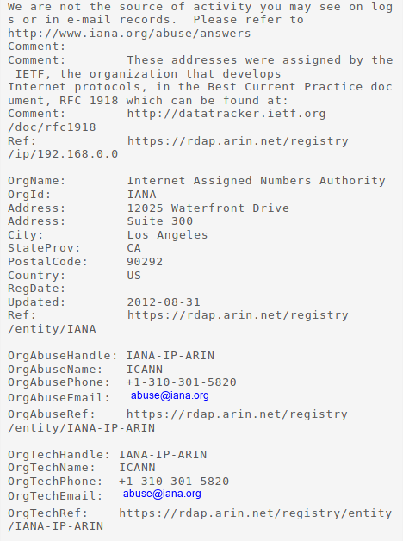

1. **Технологии сайта**

Netcraft, robtex не дают никакой информации по адресу 192.168.179.137

1. **DNS**

Нет информации

1. **Скрытые файлы, поддомены**

Нет информации